**  
  
  
  
PRESSEMITTEILUNG / INTERVIEW**

COFO Entertainment  
GmbH & Co. KG

Julia Mangelsdorff  
Dr.-Emil-Brichta-Str. 9  
D – 94036 Passau

Telefon: +49 851 9 88 20   
E-Mail: [julia.mangelsdorff@cofo.de](mailto:julia.mangelsdorff@cofo.de)  
Internet: [www.cofo.de](http://www.cofo.de)

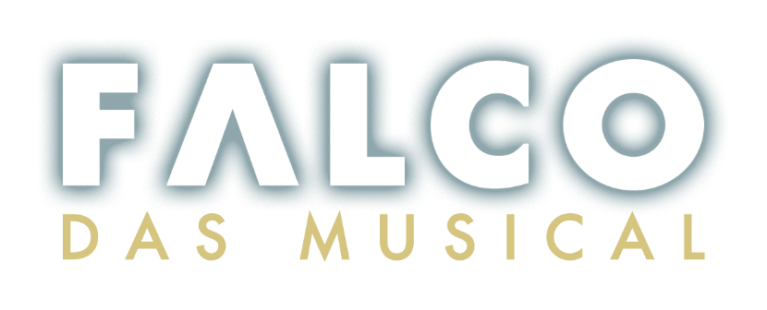

**Falcos ehemaliger Manager Horst Bork erklärt den Mythos „Falco“ und warum das Musical ein Muss für jeden Fan ist**

1. ***Herr Bork, warum müssen echte Falco-Fans dieses Musical unbedingt besuchen?***

**Horst Bork:** Man hört die 20 interessantesten Falco-Songs, die an wichtige Stationen seines Lebens gekoppelt sind. Da ist nichts erfunden, keine fiktive Handlung. Sein Leben wird musikalisch abgearbeitet.

1. ***Mittlerweile gibt es den ein oder anderen Künstler, der versucht, den großen Falco zu imitieren. Warum haben Sie sich als ehemaliger Manager des österreichischen Musikstars für eine Zusammenarbeit mit den Machern von „FALCO - Das Musical“ entschieden?***

**Bork:** Das ging eigentlich relativ schnell. Es ist eine sehr interessante Produktion, alles hochprofessionell. Ich habe mit Oliver Forster einige Gespräche geführt und dann waren wir uns ganz schnell einig. Die schnellen Dinge sind manchmal auch die besten.

1. ***Welche Rolle nahmen Sie bei der Produktion des Musicals ein und mit welchen Herausforderungen war man konfrontiert?***

**Bork:** Es geht schon darum, dass alles seine Ordnung hat, dass alles richtig dargestellt wird. Ich habe 2009 ein Buch zu dem Thema geschrieben, das hier als Basis der Handlung diente. So konnte jede Station abgehandelt werden. Insofern hatte ich keine Bedenken.

1. ***Das Musical begeistert auch in diesem Jahr die Massen. Hatten Sie sich selbst erträumt, dass die Nachfrage derart enorm ist?***

**Bork:** Ich war mir sicher, dass es gut ankommt. Aber dass es so gut ankommt, hat auch mich sehr überrascht. Es waren ja in den letzten Jahren immer schon weit vor dem Tourstart viele Shows ausverkauft. Das ist für mich der Beweis, dass Falco noch immer ein großes Thema ist und nach wie vor neue Zielgruppen und junge Zuhörer aktiviert. Somit wird Falco immer wieder neu entdeckt.

1. ***Können Sie den Mythos „Falco“ erklären? Warum funktioniert er noch immer – und vor allem in dieser Hommage an den Ausnahmekünstler?***

**Bork:** Es ist ein Mosaik an Gründen, das hier zu diesem positiven Ergebnis führt. Das fängt bei der Musik an, die noch heute relativ frisch klingt. Ein weiterer Grund ist der Künstler selbst, der nach wie vor charismatisch vom Poster blickt. Sein Look, die gegelten Haare, die Sonnenbrille – das alles hat sich nicht abgenutzt.

**Tickets und Termine: www.falcomusical.com**

**Presse- & Bildmaterial:** [www.falcomusical.com/presse/mediacenter](http://www.falcomusical.com/presse/mediacenter)

*Zur freien Verwendung im Rahmen einer Berichterstattung.   
Belegexemplare erbeten.*

**Pressekontakt:**  COFO Entertainment GmbH & Co.KG

Julia Mangelsdorff

Tel.: +49 (0) 851 98808 20

E-Mail: [julia.mangelsdorff@cofo.de](mailto:julia.mangelsdorff@cofo.de)

Internet: www.cofo.de